

INFORME TÉCNICO DE FISCALIZACIÓN AMBIENTAL

NORMA DE EMISIÓN

LAVADO DE AUTOS AQUALASER TEMUCO

DFZ-2020-3526-IX-NE

 | Nombre | Firma
Aprobado | LUIS MUÑOZ F.
Elaborado | MIGUEL MORALES L.

ANEXO ACTA: DETALLES DE ACTIVIDAD DE FISCALIZACIÓN

ANTECEDENTES GENERALES

Fecha de inspección | Unidad Fiscalizable | Titular
1 septiembre y 22 octubre de 2020 (ver Actas de Inspección en Anexo 1 y Anexo 2 respectivamente) | LAVADO DE AUTOS AQUALASER TEMUCO | AQUALASER SpA
Tipo de establecimiento |  | R.U.T.
Lavado de Autos |  | 76.978.115-3
Domicilio del establecimiento fiscalizado |  | Domicilio comercial
O’Higgins 0764, Temuco. |  | O’Higgins 0764, Temuco.
Motivo de la actividad de fiscalización |  | N° identificador de denuncia
Denuncia por ruidos molestos provenientes del proceso de lavado de automóviles, Temuco, región de La Araucanía. |  | ID: 43-IX-2020.

INSPECCIÓN AMBIENTAL

Norma asociada | Obligación | Hechos constatados y examen de la información | Conclusiones
Decreto supremo N° 38 de 2011 del Ministerio del Medio Ambiente (MMA), que establece Norma de Emisión de Ruidos Generados por Fuentes. | Artículo 7°.- Los niveles de presión sonora corregidos que se obtengan de la emisión de una fuente emisora de ruido, medidos en el lugar donde se encuentre el receptor, no podrán exceder los valores de la Tabla N° 1 de la norma de emisión. | Denuncia ingresada a la SMA Id 43-IX-2020  - Con fecha 13 de mayo de 2020, se presenta en esta Superintendencia una denuncia por ruidos molestos, causados por una empresa de lavado automático de vehículos, adyacente a la vivienda del denunciante (ver denuncia en Anexo 3 del presente informe). Cabe informar que en domicilio vive una familia con 2 personas mayores de edad (>65 años).  - Además, se informa que los problemas por ruidos se presentan desde septiembre de 2019 a la fecha, y que los ruidos perturban el diario vivir de la familia, en especial ahora en tiempos de pandemia por Coronavirus, donde se permanece mayor tiempo en el hogar.  - Con fecha 26 de mayo de 2020, esta Superintendencia envía al titular del proyecto una carta de advertencia, a través de la Carta OAR N° 16, de fecha 26.05.2020 de la SMA (ver Carta OAR N° 16/2020 de la SMA en Anexo 5).  - Con fecha 24 de junio de 2020, el titular da respuesta a la Carta OAR 16/2020 de la SMA, informando que con fecha 22 de junio este realiza un estudio de ruido, a través de la empresa OCHEM Consultores José kappes E.I.R.L., en el cual concluyen de acuerdo a estos resultados que da cumplimiento al D.S. N° 38/2011 del MMA (ver respuesta del titular de fecha 24.06.2020 en Anexo 6 del presente informe).  Inspección Ambiental de fecha 01.09.2020 de la SMA  - Con fecha 01.09.2020 se coordina con el denunciante para realizar mediciones de ruido en horario diurno en atención a una denuncia presentada en oficina regional de la SMA de Temuco, en contra de la empresa de lavado de autos AQUALASER SPA, ubicado en O’Higgins 0764, Temuco, por ruidos que afectan a una vivienda colindante con la empresa.  - De forma previa a la inspección, personal de la SMA se contacta telefónicamente con el denunciante para coordinar la medición de ruidos (niveles de presión sonora, NPS) en horario diurno, en el patio exterior.  - Siendo las 11:35 aprox., personal de la SMA se presenta en el domicilio del denunciante para proceder a realizar las mediciones de ruidos.  - Se observa que la vivienda se encuentra ubicada al lado del recinto de lavado de autos, el cual se encuentra abierto y en operación a la hora de la fiscalización (ver fotografía 1). La vivienda y el local de lavado de autos se separan por una pandereta de 2 metros de altura aproximadamente, y la vivienda se ubica a una distancia lineal de 4 metros aproximadamente (ver fotografía 2).  - El sistema de lavado se encuentra bajo una estructura metálica cubierta en techo y paredes laterales por planchas de policarbonato. Las dimensiones de esta estructura donde se lleva a cabo el lavado automático de los vehículos son de forma rectangular, de unos 8 metros de largo y 3,5 m de alto, pasando 1,5 metros aproximadamente sobre la pandereta que divide los terrenos.  - Cabe informar que el sistema de lavado consiste en un equipamiento automático que lava el vehículo con una mezcla limpiante a través de boquillas en altura (tipo aspersores de alta presión), las cuales se van deslizando a lo largo de la estructura. El sistema también posee un sistema de secado integrado.  - A la hora de la fiscalización, se puede percibir claramente el ruido que emite el sistema completo de lavado, el cual opera en intervalos de tiempo.  - Una vez que el sistema entra en operación, se procede a realizar las mediciones acústicas, las cuales se realizaron en el patio exterior de la vivienda, mediante un sonómetro marca Cirrus, Modelo CR162B, número de serie G066128, el cual cuenta con los certificados de calibración vigentes y fue calibrado de forma previa a las mediciones. Las mediciones fueron realizadas de acuerdo a los protocolos indicados en el D.S. N° 38/2011 MMA y según los distintos instructivos de la SMA.  - Los resultados y la información complementaria de las mediciones de ruido fueron registradas en las fichas técnicas de ruido (ver ficha técnica de ruido del 01.09.2020 en Anexo 4 del presente informe), quedando también registrados en la memoria del sonómetro. A continuación, se presenta información sobre los puntos de las mediciones realizadas por la SMA:  - Ubicación del Receptor 1, medición externa (patio de la vivienda), en coordenadas UTM WGS84, H18S, N: 5.709.326 m y 707.411 m.  - La temperatura ambiente es de 8 °C, humedad de un 96 % y velocidad del viento de 0,9 m/s con dirección Oeste. Los datos meteorológicos fueron obtenidos mediante un anemómetro marca Windmate WM-350.  - Con fecha 16.09.2020 el titular de la UF da respuesta al acta de inspección ambiental de la SMA, informando principalmente 2 medidas asociadas para mitigar los ruidos: 1) la regulación de la bomba de aguas y 2) la instalación de una pantalla sobre el cerco divisorio de pandereta (ver respuesta del titular de fecha 16.09.2020 en Anexo 7 del presente informe).  Inspección Ambiental de fecha 22.10.2020 de la SMA  - Con fecha 22.10.2020 se coordina nuevamente con el denunciante para realizar mediciones de ruido en atención a una denuncia presentada en la oficina regional de la SMA de Temuco (ID 43-IX-2020), en contra de la empresa de lavados de autos AQUALASER SpA de la misma ciudad, ubicada en O’Higgins N° 0764, Temuco.  - Cabe informar, que previamente (vía telefónica) el denunciante informa al fiscalizador que el titular de la fuente de ruido implementó una barrera de zinc sobre la pandereta a lo largo de todo el sitio que divide ambos terrenos. Se informa, además, que esta barrera disminuyó los ruidos y eliminó también el agua “pulverizada” que emanaba hacia el domicilio del denunciante, producto de la actividad de lavados de autos. Sin embargo, se informa que los ruidos aún persisten y que se solicita una nueva medición.  - Siendo las 11:30 aprox., personal de la SMA se presenta en el domicilio del denunciante para proceder a realizar las mediciones de ruidos.  - En el domicilio, se constata que el cerco de pandereta que divide ambos predios ahora tiene con una barrea de zinc sobre esta, que tiene una altura aproximada de 180 cm de alto (altura total, pandereta + zinc = 3,80 m aprox., ver fotografía 3).  - Cabe informar que esta barrera de zinc sobre el cerco de pandereta no se encontraba en la inspección ambiental de la SMA realizada el 1 de septiembre de 2020.  - Se procede a realizar las mediciones de ruido en el mismo punto de la medición anterior efectuada por la SMA con fecha 01.09.2020 (ver fotografía 4).  - En el momento se puede percibir el ruido que emite la actividad de lavados de autos y de la etapa de secado principalmente.  - Una vez que el sistema entra en operación, se procede a realizar las mediciones acústicas, las cuales se realizaron en el patio exterior de la vivienda, mediante un sonómetro marca Cirrus, Modelo CR162B, número de serie G066128, el cual cuenta con los certificados de calibración vigentes y fue calibrado de forma previa a las mediciones. Las mediciones fueron realizadas de acuerdo a los protocolos indicados en el D.S. N° 38/2011 MMA y según los distintos instructivos de la SMA.  - Los resultados y la información complementaria de las mediciones de ruido fueron registradas en las fichas técnicas de ruido (ver en Anexo 4 del presente informe), quedando también registrados en la memoria del sonómetro. A continuación, se presenta información sobre los puntos de las mediciones realizadas por la SMA:  - Ubicación del Receptor 1, medición externa (patio de la vivienda), en coordenadas UTM WGS84, H18S, N: 5.709.326 m y 707.411 m.  - La temperatura ambiente es de 20 °C, humedad de un 60 % y velocidad del viento de 1 m/s con dirección Oeste. Los datos meteorológicos fueron obtenidos mediante un anemómetro marca Windmate WM-350.  - A continuación, en la Tabla N°2 y Tabla N° 3 se muestra el resumen con los resultados de las mediciones de ruido, llevado a cabo los días 1 de septiembre y 22 de octubre de 2020 respectivamente: | En la medición de ruido realizada en la vivienda ubicada en calle O’Higgins N° 0764, de la comuna de Temuco, asociado a la denuncia por ruidos molestos provenientes de la UF “Lavado de Autos AQUALASER Temuco”, presenta, en una primera instancia, superación del límite establecido por el D.S. N° 38/2011 MMA, para la zona III, en periodo diurno, en las mediciones efectuadas el día 1 de septiembre de 2020, arrojando un valor de 71 dB(A), sin embargo, con fecha 22 de octubre de 2020, esta Superintendencia procede a realizar una segunda medición de ruidos en el mismo punto medido anteriormente (medición exterior, periodo diurno), para evaluar las medidas implementadas por el titular e informado por el denunciante, arrojando un valor final de 64 dB(A).  En resumen, podemos concluir que de acuerdo a las medidas correctivas implementadas por el titular de la empresa “Aqualaser SpA” de la ciudad de Temuco, es posible verificar y acreditar finalmente que la empresa da cumplimiento a la normativa de ruidos vigente, D.S N° 38/2011 del MMA.
  Tabla N°1 Niveles Máximos Permisibles de Presión Sonora Corregidos (NPC) en dB (A)
   | De 7 a 21 horas | De 21 a 7 horas
  Zona I | 55 | 45
  Zona II | 60 | 45
  Zona III | 65 | 50
  Zona IV | 70 | 70

REGISTROS: EVALUACIÓN E IMÁGENES

Tabla N°2. Resultado de las mediciones acústicas realizadas por la SMA con fecha 1 de septiembre de 2020.
Medición N° | Receptor N° | NPC [dBA] | Zona DS N°38 | Periodo (Diurno/Nocturno) | Límite [dBA] | Estado (Supera/No Supera)
1 | 1 (medición externa) | 71 | III | Diurno | 65 | Supera

Tabla N°3. Resultado de las mediciones acústicas realizadas por la SMA con fecha 22 de octubre de 2020.
Medición N° | Receptor N° | NPC [dBA] | Zona DS N°38 | Periodo (Diurno/Nocturno) | Límite [dBA] | Estado (Supera/No Supera)
2 | 1 (medición externa) | 64 | III | Diurno | 65 | No Supera

Registros
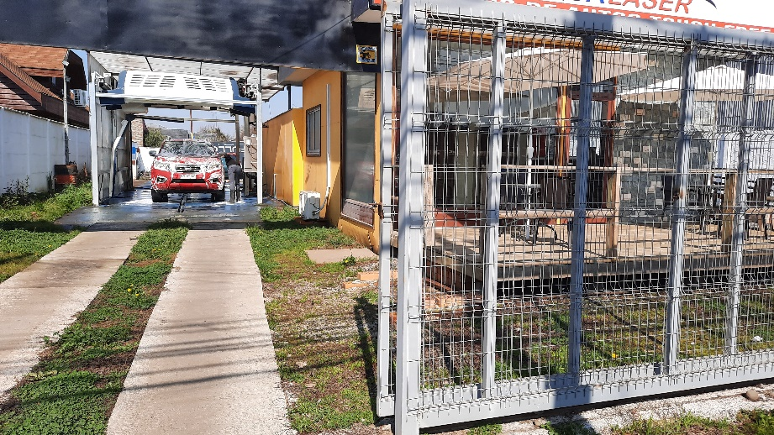 |  | 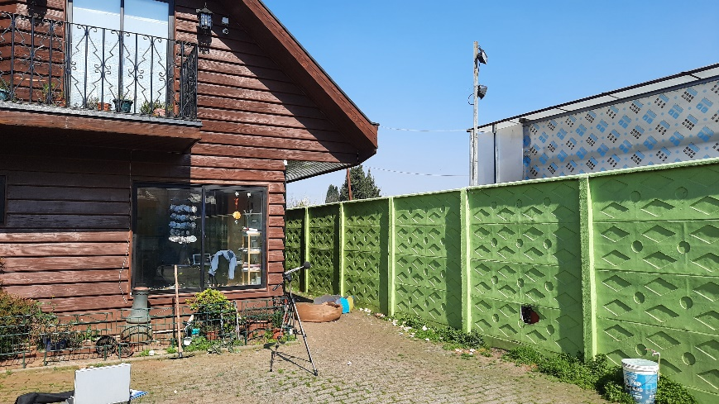
Fotografía 1. | Fecha: 01-09-2020 | Fotografía 2. | Fecha: 01-09-2020
Descripción Medio de Prueba:  En la fotografía se observa el sistema de lavado automático de la empresa AQUALASER SpA, ubicado en O’Higgins 0764, Temuco. Al costado izquierdo superior de la fotografía se observa la vivienda afectada por los ruidos de la actividad. |  | Descripción Medio de Prueba:  En la fotografía se observa la vivienda afectada por los ruidos producidos por la empresa de lavado automático de vehículos. Inmediatamente al otro lado de la pandereta se observa la empresa con el sistema automático de lavado de vehículos (AQULASER SpA).

Registros
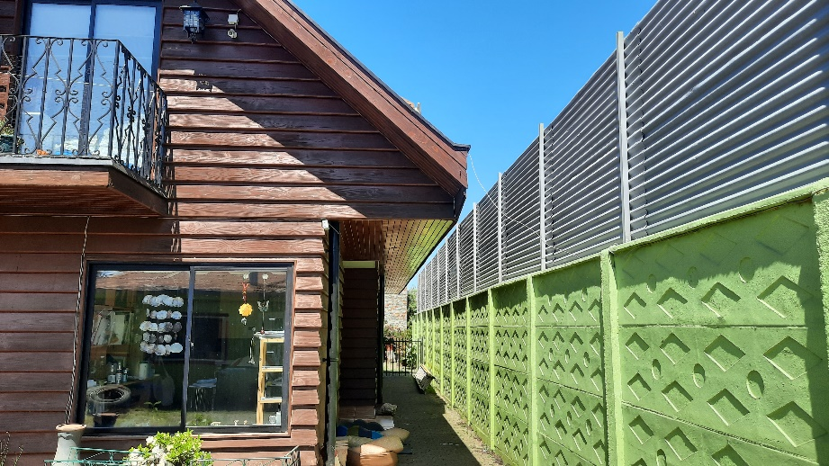 |  | 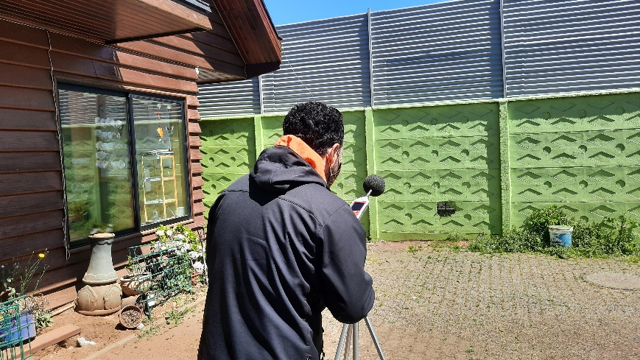
Fotografía 3. | Fecha: 22-10-2020 | Fotografía 4. | Fecha: 22-10-2020
Descripción Medio de Prueba:  En la fotografía se observa en el lado derecho el cerco de pandereta existente, el cual ahora posee una estructura metaliza (zinc) sobre el cerco, de 1,8 m de altura, con una altura total de 3,8 m. |  | Descripción Medio de Prueba:  En la fotografía se observa personal de la SMA en proceso de medición de ruidos, en atención a la denuncia ingresada a la SMA con Id 43-IX-2020.

ANEXOS

Anexo N° | Nombre Anexo
1 | Acta de inspección ambiental de fecha 01.09.2020 de la SMA.
2 | Acta de inspección ambiental de fecha 22.10.2020 de la SMA.
3 | Denuncia ingresada a la SMA con Id 43-IX-2020.
4 | Fichas técnicas de ruido del 01.09.2020 y 22.10.2020 de la SMA.
5 | Carta OAR N° 16-2020 de la SMA.
6 | Respuesta del titular de fecha 24.06.2020.
7 | Respuesta del titular de fecha 16.09.2020.

